附件1：

2023年安阳县公开招聘事业单位工作人员笔试考点位置及交通示意图

考点名称：安阳市示范区一中（安阳县白璧镇第一初级中学）

考点地址：安阳县和谐路与人民大道（安楚路）交叉口向南100米路东

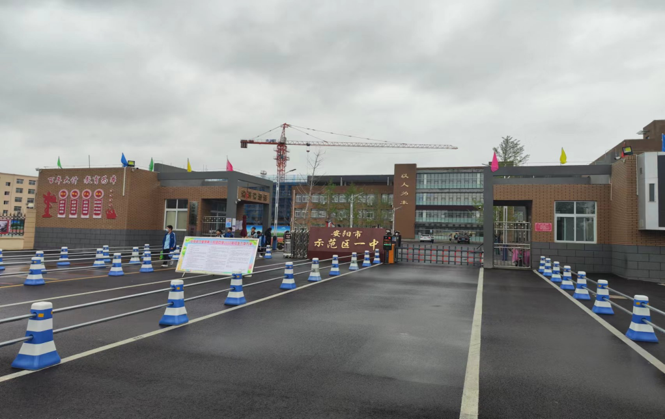

考点交通示意图：

